Классный час: «Монастыри города Мурома.
Свято-Воскресенский женский монастырь.»
(В рамках недели краеведения)
Составила учитель математики Удалова Вера Михайловна
Декабрь,2015г.

Цель: Воспитание чувства любви и гордости к своей Родине, развитие интереса к истории своей страны.
Оборудование: компьютер, проектор, слайдовая презентация «Свято-Воскресенский женский монастырь»

В отдаленной северо-восточной части старого Мурома, на берегу Оки, в Июльском переулке на Фруктовой горе стоит пара храмов – Воскресенский собор (1658г.) и Введенская церковь (1659г.).

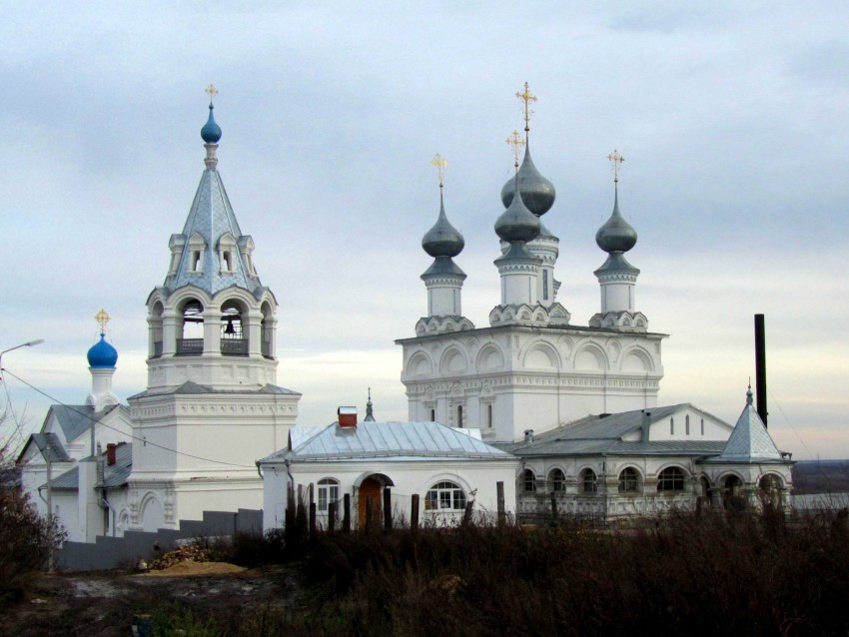

Это храмы Свято-Воскресенского женского монастыря, о времени основания которого не сохранилось никаких сведений. Известно лишь, что в XVII веке он уже существовал, и, по-видимому, достаточно давно, так как был весьма не бедным и обустроенным. Упоминается он впервые в 1566 году, а в описи, датированной началом XVII века, там указаны две деревянные церкви, колокольня, келья настоятельницы и 21 келья сестер; монастырские постройки были обнесены деревянной стеной. Перечисленное в монастырской описи того времени убранство храмов богатое, с множеством икон в ценных окладах, церковных книг и прочей утвари. По описи также явствует, что ещё в 1620 году «в уважение расстроенного положения монастыря», где поляками из отряда Лисовского убит священник Иоанн, игумения Маремьяна по пожалованной грамоте имела право содержать квасной и сусленный промысел и за передачу онаго другим на откуп получала 20 рублей в год в пользу монастыря.
Жертвователями и ктиторами монастыря значатся муромские купцы − Семен Семенович Черкасов и его братья.
Из преданий известно также, что монастырь был основан на месте, где стоял загородный дворец Петра и Февронии. И сейчас несколько ниже монастыря сохранился святой источник Петра и Февронии. Позднее это место стало называться Кожевенной слободой.
В середине XVII века те же покровители монастыря братья Черкасовы пожертвовали деньги на возведение двух новых каменных храмов в обители на Штабу взамен обветшавших деревянных. (1658, 1659гг.)

Собор Воскресения Христова

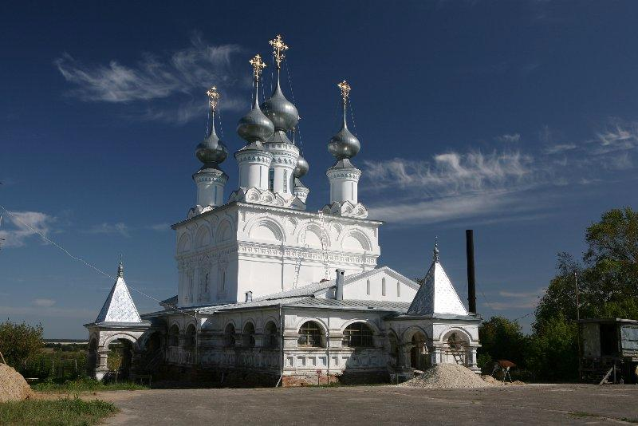
Воскресенский собор − массивное здание, в основе которого поставлен высокий четверик. Стены его богато украшены резными наличниками, карнизами, килевидными закомарами − тут не обошлось без влияния построенных незадолго до этого храмов Троицкого и Благовещенского монастырей. Пять широких барабанов так же обведены кокошниками и увенчаны луковичными главками. С запада к храму пристроена трапезная, а к ней − крытая галерея с арочными окнами и резное крыльцо с шатром; такое же крыльцо украшает северный вход в храм.

Церковь Введения Пресвятой Богородицы во Храм
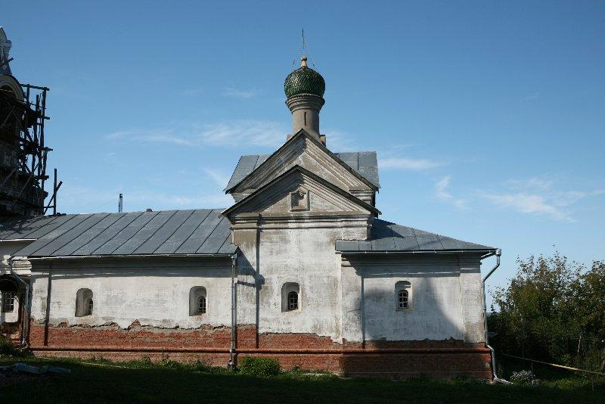
Спустя год рядом с Воскресенским собором был выстроен и новый теплый Введенский храм с колокольней. Это невысокая «зимняя» церковь с длинной трапезной, с восьмискатной кровлей и одной главкой.

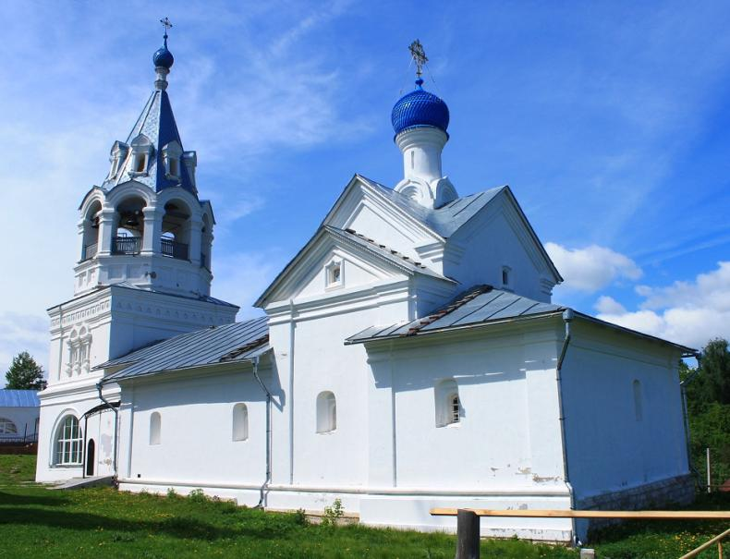
Церковь Введения Пресвятой Богородицы во Храм с колокольней в наши дни.

Колокольня Введенской церкви

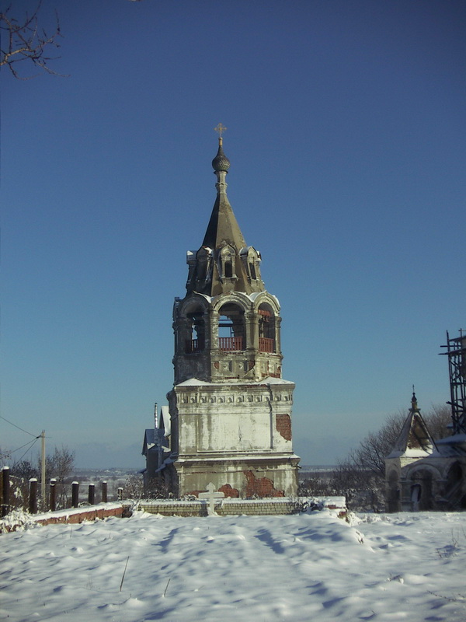

Церковь почти совсем теряется рядом со своей пышной шатровой колокольней, которая издалека кажется пристроенной не к Введенской церкви, а к Воскресенскому собору. Такой эффект усиливается еще и сходством убранства собора и колокольни. На колокольне сохранился старинный колокол с надписью, из которой видно, что он вылит при царе Алексее Михайловиче в 182 (1674) г.

Колокольня в наши дни

Упразднение монастыря
В 1764 году, после указа Екатерины II о секуляризации монастырских земель, Воскресенский монастырь был упразднен, и храмы стали приходскими. Игумения Мария вместе с двумя монахинями и двумя схимонахинями были переведены в Троицкий женский монастырь. При храмах было обширное, одно из четырёх, городское кладбище, существовавшее с незапамятных времён.
В 1930-х годах ансамбль Воскресенского монастыря разделил печальную участь многих муромских храмов. Церкви были закрыты, наиболее ценные предметы вывезли в музей, а здания стали использовать под складские помещения. В 1929 г. кладбище уничтожили, а в 1950 г. и вовсе устроили над могилами футбольное поле. В 1970—1980-е гг. в Воскресенской церкви располагалась спортивная секция. В Воскресенском храме был спортзал с рингом.
Возобновление обители
В 1998 году церковная жизнь в Воскресенском и Введенском храмах возобновилась, и не просто возобновилась, а здесь снова был открыт женский монастырь в 1999 году, возродилась иноческая жизнь. Некоторое время он оставался подворьем Троицкого монастыря, но теперь здесь располагается самостоятельная обитель, возглавляемая игуменией матушкой Еленой (Богдан Зинаида Сергеевна).

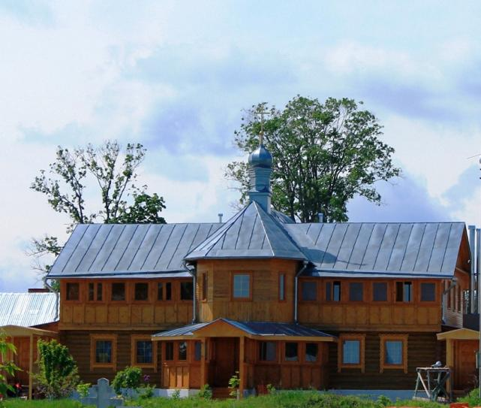
Келии сестёр.

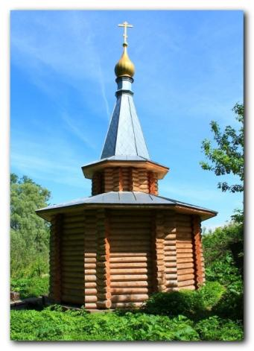
Ниже монастыря находится святой источник Петра и Февронии.

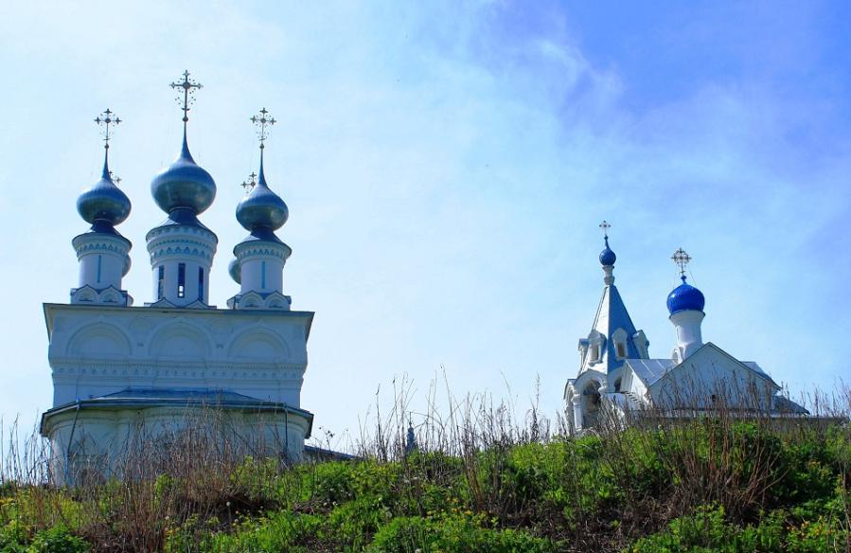
В связи с образованием в 2013 году самостоятельной Муромской епархии Владимирской митрополии, монастырь перешёл в её ведение.

